Kałuszyn, 25.07.2022r
Nr sprawy: SIZ.272.22.2022
Zaproszenie do złożenia oferty
Zapraszam Państwa złożenia oferty cenowej na wykonanie zamówienia polegającego
na zakupie i dostawie, stołów do świetlicy wiejskiej w Milewie
Opis przedmiotu zamówienia:
Stoły
Ilość | 10 sztuk
Wymiary | Wymiary (po rozłożeniu): 183,8 cm x 76,2 cm x 73,7 cm  Wymiary (stół złożony): 94,1 cm x 76,2 cm x 8,7 cm
Materiał blatu stołu | polietylen wysokiej gęstości
Kolor | Kolor blatu: biały granit  Kolor ramy: szary
Materiał ramy | stal malowana proszkowo
Grubość blatu: | 42 mm
Zdjęcie poglądowe: | 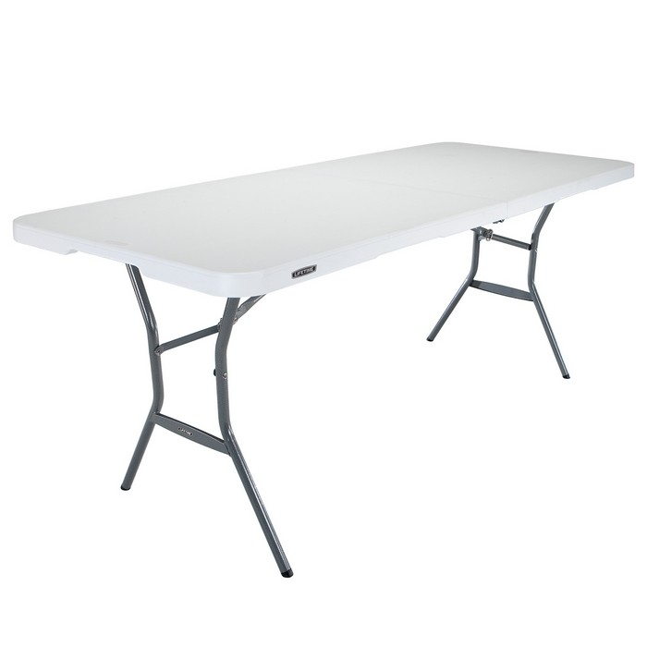

Szczegółowe informacje dotyczące dnia i godziny dostawy sprzedający ustali z p. Natalią Krupka pod tel. 25 75 76 618 wew. 16.

Sposób przygotowania oferty cenowej:
Ofertę należy złożyć w formie pisemnej, podpisaną przez osobę upoważnioną do
reprezentowania firmy, przekazać w formie:
1) Osobiście lub pocztą dostarczenie do siedziby Urzędu Miejskiego w Kałuszynie ul.
Pocztowa 1 05-310 Kałuszyn z dopiskiem „Doposażenie świetlicy wiejskiej w miejsc. Milew”
2) za pośrednictwem poczty elektronicznej, kierując korespondencje na adres:
nataliakrupka@kaluszyn.pl z dopiskiem „Doposażenie świetlicy wiejskiej w miejsc. Milew”
3) Osoba upoważniona do kontaktu z wykonawcami: Natalia Krupka tel. 25 75 76 618 wew. 16.
4) Należność za zrealizowane zamówienie zostanie uregulowania w terminie 14 dni od daty
dostarczenia faktury za realizację zamówienia wystawionej na:
Nabywca: Koło Gospodyń i Gospodarzy Wiejskich Milew z siedzibą: Milew 21B, 05-310 Kałuszyn NIP: 82-23-75-182
5) Ofertę cenową proszę złożyć według przekazanego Państwu formularza (zał. do
zaproszenia), w terminie do dnia 2 sierpnia 2022r, do godziny 10.00;
6) Termin realizacji zamówienia: 31 sierpnia 2022 r.
Zał.:
1) formularz oferty cenowej
2) wzór umowy

